Добрый день! Сегодня я расскажу и проиллюстрирую как и чем можно в домашних условиях склеить аквариум. Конечно, проще купить готовый, но если нет лишних денег и есть растущие откуда положено руки - то можно склеить и самому. Особенно актуально это для любителей, которые хотят иметь по много аквариумов для разведения и выращивания рыбы и растений. Тогда денежный вопрос становится весьма чувствительным и аквариумист начинает искать способы удешевления новых аквариумов. Вот для таких-то рукастых любителей и написана эта статейка. Вернее даже не статейка, а некое подобие комикса.
Итак, вы собрались клеить аквариум. Первым делом надо отправится в ближайшую стекольную мастерскую и заказать стекла. Стекол должно быть пять - одно дно, два лицевых (вернее переднее и заднее) и две боковушки. Раскрой стекол делается с таким расчетом, чтобы стекла стенок охватывали дно, то есть лицевые стекла должны быть длиннее дна на двойную толщину боковушек. Поясню на примере - если у вас планируется аквариум длинной 1000мм, шириной и высотой по 500мм и для него используется стекло толщиной 8мм, то передняя и задняя стенки будут соответственно 1000х500мм, боковушки 484х500мм, а дно 984х484мм. Тогда внешние размеры будут примерно 100х50х50 (это может быть актуально, если аквариум надо втискивать в стойку). Я говорю "примерно" потому, что можно заложить еще толщину силиконового шва. Для этого специально подкладываются спички, но такая технология оправдана только при склейке очень больших объемов и я ее тут рассматривать не буду.
Если вы собрались клеить большой аквариум, то при возможности выбора стоит покупать импортные стекла. При всем моем уважению к отечественному производителю, наши стекла имеют много дефектов (пузыри, песчинки и свили), а также часто бывают плохо отполированы (волнистые). И если волнистость всего лишь даст эффект кривого зеркала, то пузырек в стекле может сильно ослабить его прочностные характеристики. Обычно стекло трескается как раз по месту расположения дефекта.
Вот так выглядят стекла подготовленные к склейке (на фото 3 стекла из пяти). В данном случае склеивался аквариум-кубик, по этому размеры стекол выглядят не очень наглядно, но если присмотреться, то видно, что нижнее стекло (лицевое) немного длиннее, чем дно.
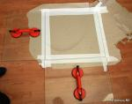
Если мастерская предоставляет такую услугу, то стоит заказать шлифовку кромок стекла. Это сильно удорожает стекла, но аквариум выглядит аккуратнее и вы не рискуете порезать руки как в процессе склейки, так и в дальнейшем, в процессе обслуживания. Если же вы решили сэкономить, то советую запастись небольшим количеством шкурки "нулевки" и самостоятельно обработать края склеиваемых стекол. Когда я клеил себе пятисотник, то этого сразу не сделал, и в результате заработал массу микроскопических порезов на руках. Не смертельно, но тем не менее довольно неприятно.
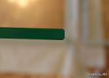
На фотографии виден торец отшлифованного стекла.
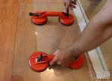
Если вы собрались клеить аквариум достаточно большого объема или собираетесь клеить несколько аквариумов, то рекомендую озаботится приобретением на строительном рынке специальных присосок для переноски стекол.
Присоски накладываются на стекло, поджимаются специальным рычажком и держатся очень плотно. За такую удобную ручку стекла можно поднимать и переносить как угодно.
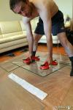
На фотографии Сильвер, как раз, демонстрирует, как можно поднять стекло за такие ручки с присосками. Стоят такие ручки 150 рублей, более навороченные модели с тремя присосками - дороже.
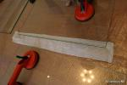
Чтобы в процессе склейки аквариум не прилипал к полу (мы постелили полиэтилен, но все равно отдирать неохота), под края стекол подложена полоска из туалетной бумаги.
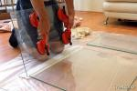
Лицевое стекло аккуратно укладывается на полоску бумаги и выравнивается по центру относительно дна.
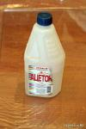
Непосредственно перед склейкой все склеиваемые поверхности необходимо тщательно обезжирить. Это один из важнейших элементов, если вы не обезжирите стекла, то в какой-то момент силикон под давлением воды может отлипнуть и... В общем проблемы с соседями и ремонт в квартире вам будут обеспечены. Обезжиривать проще всего обычным ацетоном, половины такой бутыли нам хватило на шесть аквариумов от 200 до 500 литров.
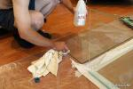
Ацетон наносится на тряпку и им протираются склеиваемые поверхности, в том числе и торцы (для этого стекло приходится приподнимать).
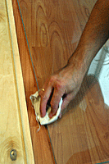
После обезжиривания постарайтесь не хвататься за чистые места пальцами. На коже всегда присутствует какое-то количество жира, который попав на стекло может ухудшить качество и надежность склейки. А если уж схватились, то немедленно протрите это место тряпочкой с ацетоном.

Теперь следующий, и важнейший, компонент. Это силикон, которым собственно и будет склеиваться аквариум. Не сочтите это за рекламу, но покупать первый попавшийся силикон в строительном магазине не стоит. Печальный опыт показывает, что абы какой силикон имеет тенденцию через некоторое время расклеиваться. Швы в аквариуме несут огромную нагрузку, и если вы клеите большую банку, то лучше не "экономить на спичках", а покупать проверенный временем и аквариумистами сорт клея.
В данном случае Сильвер демонстрирует силикон марки CHEMLUX 9013 предназначенный для склейки аквариумов емкостью до 3500 литров.
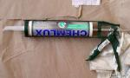
Туба с силиконом помещается в специальный пистолет для его выдавливания. Без пистолета даже и не пытайтесь что-то делать, силикон выдавливается очень туго!
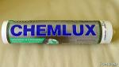
Общий вид тубы с силиконом.

Для больших аквариумов лучше использовать силикон 9013. В продаже есть и более дешевый силикон марки 9011, он предназначен для склейки аквариумов объемом до 400 литров.
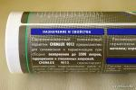
В Москве этот тип силикона можно купить, в частности, на Птичьем рынке. Как в других городах - не знаю!
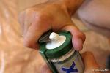
Срезаем колпачок на тубе.
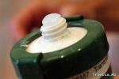
После среза силикон начинает выдавливаться. В данном случае мы использовали прозрачный силикон, есть еще черный. Каким именно клеить аквариум - дело вкуса и личных предпочтений.
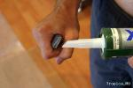
На тубу навинчивается специальный носик (продается в комплекте с тубой). У носика есть маленькая дырочка, но ее для склейки явно недостаточно - силикон их нее вылезает тонкой ниточкой. По этому носик обрезается, с таким расчетом, чтобы получить желаемую толщину силиконовой колбаски. Если обрезать слишком мало, то в процессе склейки будут сильно уставать руки, придется несколько раз перехватывать рычаг пистолета, и как результат - шов будет получаться неровным.
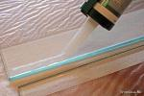
Начинаем выдавливать колбаску силикона на стекло.
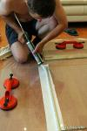
По первому разу это непростая задача, шов упорно не хочет получаться равномерным и ровным.
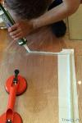
Помимо нижнего шва, сразу же наносим и боковой, к которому будет крепится боковое стекло.
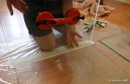
Стекло с нанесенным силиконом аккуратно прислоняем к донному стеклу и поджимаем поплотнее. Такие операции лучше делать вдвоем, один придерживает стекла, а другой выравнивает их и поджимает.
Не бойтесь, силикон схватывает не сразу, по этому всегда есть возможность подвигать стекло - влево-вправо. От этого только шов несколько размажется, но это не смертельно.
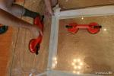
На боковое стекло наносится только нижний шов (боковой уже нанесен на лицевое стекло) и оно так же аккуратно прислоняется ко дну. Главное в этой процедуре не замять в шов туалетную бумагу.
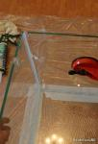
После того как оба стекла приставлены ко дну, лицевое стекло немного отклоняем и поджимаем силиконовой колбаской к торцу боковушки.
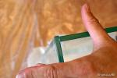
Выравниваем соединенные стекла.
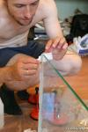
Чтобы не держать все время угол руками, он аккуратненько прихватывается широким скотчем.
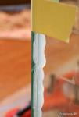
Получившийся шов выглядит вот так. Как видите, часть силикона выдавилась наружу. Это нормально, главное чтоб внутри шва не образовались воздушные пузыри, а то что выдавливается - это на здоровье!
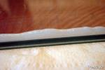
Вот так выглядит нижний шов со стороны дна изнутри. Пузырей не обнаружено.
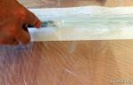
Образовавшуюся внутри колбаску можно разровнять шпателем. В данном случае роль шпателя выполняет обломок ножовки. Не могу сказать что так получается очень уж аккуратный вид, но в данном случае аквариумы клеились для рабочих, а не декоративных нужд. Да и потом излишки силикона всегда можно в последствии удалить бритвой.
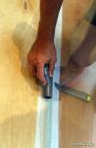
Вообще размазывать силикон можно всем чем угодно - в этом случае использован тройник от пластиковой сантехнической трубы. А я использую баночки от фотопленки
На самом деле есть другая технология, которая позволяет получать аккуратный шов. По ней по все длине шва с небольшим отступом наклеивается изолента, делается шов, часть силикона при этом наползает на ленту и затем с ней аккуратно отрывается. Получается равномерная колбаска изнутри. Просто и красиво. Это актуально если аквариум делается для красоты и используется черный силикон. А с прозрачным все равно почти ничего и не видно.
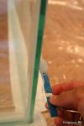
Выдавившиеся снаружи излишки силикона тоже удаляются подручными предметами.
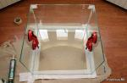
По такому же принципу приклеивается и второе боковое стекло. Последнее стекло (в данном случае переднее) прислоняется, с уже нанесенным силиконом, ко всей остальной конструкции и также плотно прижимается.
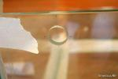
Если планируется в аквариуме устроить протоку, то надо заранее озаботится отверстием для слива воды. Его делают не во всех мастерских, но при наличии собственного трубчатого алмазного сверла его можно сделать самостоятельно. Обычно место для слива резервируют на задней или боковой стенке.
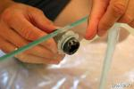
В отверстие для слива вставляется переходник от обычного садового шланга. Герметизация производится тем же силиконом.
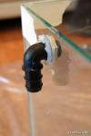
Вот так выглядит внешний вид готового слива.

Одна из проблем при склейке аквариума - выставить из рабочей зоны всех любопытных.

За несколько часов на полу обычной московской квартиры были склеены 3 аквариума по 200 литров каждый. Основная сложность заключалась в том, чтобы выставить из комнаты детей, дабы они не дышали ацетоном.
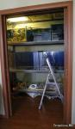
Вот результаты трудов - склеенные аквариумы (еще не все заполнены) на стеллаже.

